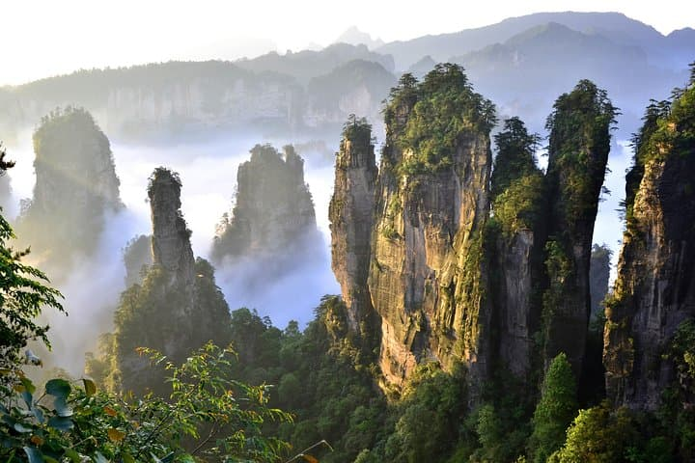 | 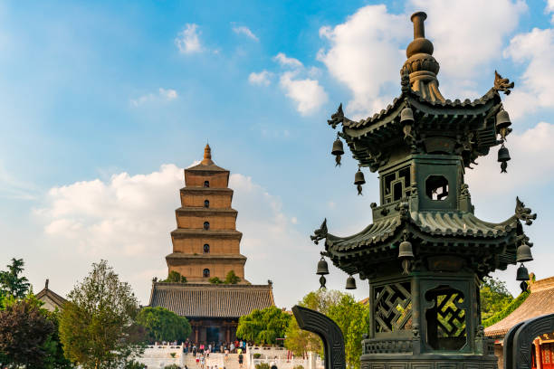
 | 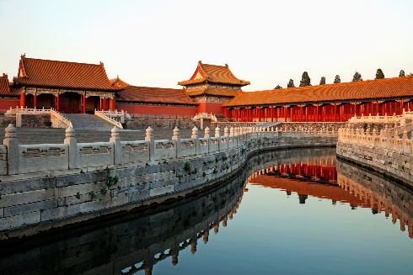
China Avatar
Beijing, Xi’an, Zhangjiajie y Shanghai
10 días / 09 noches

ITINERARIO
Ref. LCVFC-CA
Salidas: lunes, martes y jueves en servicio regular.
Vigencia: 18 de marzo al 11 de noviembre 2024.

DIA 1 BEIJING
Llegada a Beijing, capital de la República Popular China. Traslado al hotel. Resto del día libre. Alojamiento.

DIA 2 BEIJING – CIUDAD PROHIBIDA Y PALACIO DE VERANO
Desayuno buffet. Durante este día visitaremos: el Palacio Imperial, conocido como “la Ciudad Prohibida”, la Plaza Tian An Men, una de las mayores del mundo, y el Palacio de Verano que era un jardín veraniego para la casa imperial de la Dinastía Qing. Almuerzo incluido. Resto de la tarde libre. Alojamiento.

Opcional, no incluido: Por la noche asistencia a un Espectáculo de Acrobacia, consultar suplemento.

DIA 3 BEIJING – GRAN MURALLA Y PARQUE OLÍMPICO
Desayuno buffet. Excursión a la Gran Muralla (Paso Juyongguan o Badaling), espectacular y grandiosa obra arquitectónica, de más de 2000 años. Almuerzo incluido. Por la tarde vuelta a la ciudad y hacemos una parada cerca del “Nido del Pájaro” (Estadio Nacional) y el “Cubo del Agua” (Centro Nacional de Natación) para tomar fotos (sin entrar en los estadios). Más tarde, cena de bienvenida degustando el delicioso Pato Laqueado de Beijing. Alojamiento.

DIA 4 BEIJING – XI’AN EN TREN DE ALTA VELOCIDAD
Desayuno buffet. Visita del Templo del Cielo, construido en 1420 con una superficie de 267 ha, donde los emperadores rezaban por las buenas cosechas. Almuerzo incluido. Por la tarde, traslado a la estación de tren para tomar el tren de alta velocidad, clase turista, con destino a Xi´an.
Opcionalmente, con un costo extra, pueden hacer esta ruta (Beijing-Xi’an) en avión en lugar de tren. Consultar suplemento.

Llegada a Xi’an, antigua capital de China con 3000 años de existencia, única capital amurallada y punto de partida de la famosa “Ruta de la Seda”. Traslado al hotel. Alojamiento.

DIA 5 XI’AN – MUSEO DE GUERREROS Y CORCELES
Desayuno buffet. Hoy visitaremos el famoso Museo de Guerreros y Corceles de Terracota, en el que se guardan más de 6000 figuras de tamaño natural, que representan un gran ejército de guerreros, corceles y carros de guerra que custodian la tumba del emperador Qin. Almuerzo incluido. Por la tarde visitaremos a la Pequeña Pagoda de la Oca Silvestre (sin subir) y visita al Barrio Musulmán (sin entrar en la Gran Mezquita). Alojamiento.

DIA 6 XI’AN – ZHANGJIAJIE
Desayuno buffet. Mañana libre. Por la noche, vuelo Xi’an – Zhangjiajie. Llegada y traslado al hotel. Alojamiento.

DIA 7 ZANGJIAJIE – YUANJIAJIE Y ARROYO DEL LATIGO DORADO
Desayuno Buffet. Visita al Parque Yuanjiajie, situado en la parte noroeste del Parque Forestal Nacional de Zhangjiajie, es donde se encuentra el prototipo de la “Hallelujah Mountain” de la Película “Avatar”. Yuanjiajie es una montaña, rodeado de altas cumbres y formaciones de rocas que están divididas por profundos valles, formando paisajes increíbles. Almuerzo en restaurante local. Por la tarde, visita al Arroyo del Látigo Dorado, serpenteando 7.5 km entre los picos grotescos y empinados, cascadas de aguas cristalinas, plantas y animales exóticos, todo constituye un entorno ecológico extraordinariamente hermoso, tranquilo y natural. Alojamiento.

DIA 8 ZHANGJIAJIE – SHANGHAI
Desayuno buffet. Visita al Lago Baofeng, donde tomarán u paseo en barcaza, disfrutando del paisaje que forma el lago entre las montañas. Almuerzo en un restaurante local. Traslado para visitar la Montaña de Tianmen, donde se encuentra un camino de vidrio construido sobre un acantilado. Subimos en el teleférico más largo del mundo (8 km), para ascender a la cumbre de la montaña.
Al finalizar las visitas, traslado al aeropuerto para tomar el vuelo con destino a Shanghai. A su llegada, traslado al hotel. Alojamiento.

DIA 9 SHANGHAI, VISITA DE CIUDAD.
Desayuno buffet. Tour de día completo para visitar el Jardín Yuyuan, el barrio antiguo, el Templo de Buda de Jade y el Malecón de la Ciudad. Almuerzo incluido. Alojamiento.

DIA 10 SHANGHAI
Desayuno buffet. A la hora indicada, traslado al aeropuerto.

Fin de nuestros servicios.

VIGENCIA: 18 DE MARZO AL 11 DE NOVIEMBRE 2024
PRECIOS POR PERSONA EN USD
SERVICIOS TERRESTRES | HOTELES 5*
 | SENCILLA | DOBLE
SALIDAS LUNES, MARTES Y JUEVES | $3,520 USD | $2,785 USD

LOS PRECIOS Y DISPONIBILIDAD DE LAS SIGUIENTES 8 SALIDAS, ESTAN SUJETAS A CONSULTA Y DISPONIBILIDAD DEBIDO A FESTIVIDADES DE CHINA: 23, 25 Y 29 ABR // 23, 24, 26 Y 30 SEP // 01 OCT

SUPLEMENTOS:
ESPECTACULO DE ACROBACIA EN BEIJING
Precio por persona 70 USD

VUELO BEIJING – XI’AN EN CLASE TURISTA (en lugar del tren de alta velocidad)
Suplemento por persona 375 USD

EL PRECIO INCLUYE:
- Traslados aeropuerto-hotel-aeropuerto.
- Hoteles con desayuno buffet.
- Media pensión con almuerzos de comida china o buffet mixto en restaurantes locales según lo mencionado en el programa.
- Una cena especial de “Pato Laqueado” en Beijing.
- Vuelos domésticos con tasa de aeropuerto incluida.
- Billetes de tren en clase turista.
- Visitas con guías locales de habla hispana; excepto en Zhangjiajie, visitas con guía en inglés.

NO INCLUYE:
- Transportación aérea para llegar a Beijing y salir de Shanghai, China.
- Alimentos, ni bebidas no mencionadas en el itinerario.
- Propinas a choferes, guías (7 USD por día por persona) y maleteros (2 USD por maleta para subir o bajar), se pagan directo en destino.
- Gastos de índole personal.
- Visa de China.
- Seguro de asistencia en viaje, sugerimos adquirir uno, al momento de iniciar la reserva de su viaje.

HOTELES PREVISTOS O SIMILARES
Ciudad | Hoteles 5*
Beijing | -V Continent Beijing Park View Wuzhou  -Celebrity International Grand  -Jinling Beijing
Xi’an | -Grand Noble  -Golden Flower
Zhangjiajie | -Jingwu Pullman
Shanghai | -Grand Mercure Shanghai Hongqiao  -Hongqiao Jin Jiang

NOTAS:
**Paradas técnicas y culturales. Durante el recorrido, y si el tiempo lo permite, se podrán realizar algunas paradas para visitar algún taller o atractivo cultural. Se tarda aproximadamente 30-40 minutos en cada parada, incluyendo 15-20 minutos de explicación en idioma español.

**Salidas garantizadas con mínimo 2 pasajeros.

**Hasta el momento todos los vuelos Xi’an-Zhangjiajie son por la noche.

**Debido a la gran cantidad de turistas tanto nacionales como extranjeros, probablemente hay que hacer fila en ciertas fechas del año, para subir al teleférico de la montaña Tianmen.

LEGAL:
1. Precios por persona en dólares americanos pagaderos al tipo de cambio del día de la operación, sujetos a cambio, disponibilidad y confirmación de las tarifas en convenio cotizadas. Aplican restricciones. No aplica temporada alta, semana santa, verano, puentes, feriados, navidad y fin de año.

2. Itinerario válido del 18 de marzo al 11 de noviembre 2024, aplican salidas programadas.

3. El precio aplica viajando dos o más pasajeros juntos.

4. Es obligación del pasajero tener toda su documentación de viaje en regla, pasaporte, visas, prueba PCR, vacunas y demás requisitos que pudieran exigir las autoridades migratorias y sanitarias de cada país.

5. Para pasajeros con pasaporte mexicano es requisito tener pasaporte con una vigencia mínima de 6 meses posteriores a la fecha de regreso. Visa de China.

6. Los costos presentados en este itinerario aplican únicamente para pago con depósito o transferencia.

7. Se recomienda adquirir un SEGURO DE ASISTENCIA EN VIAJE de cobertura amplia.

8. Itinerario meramente referencial, puede sufrir cambios o variaciones dependiendo de la disponibilidad de servicios y tarifas en convenio solicitadas al momento de la reserva, de acuerdo con cuestiones climatológicas, epidemiológicas, religiosas o conflictos internos dentro del destino que se encuentren ajenos a la empresa.

GASTOS DE CANCELACIÓN:
La cancelación tendrá que ser solicitada por escrito vía correo electrónico.
Muy importante: boletos de avión, tren, crucero o ferry emitidos, no son reembolsables.
Las condiciones de cancelación pueden ser modificadas una vez confirmada la reserva.
50-35 días antes de la fecha de llegada aplica el 15% de gastos de cancelación.
34-22 días antes de la fecha de llegada aplica el 25% de gastos de cancelación.
21-15 días antes de la fecha de llegada aplica el 35% de gastos de cancelación.
14-08 días antes de la fecha de llegada aplica el 55% de gastos de cancelación.
07 días antes de la fecha de llegada aplica el 100% de gastos de cancelación sin ningún reembolso.

